BAB II

LANDASAN TEORI

Landasan teori merupakan hal penting dalam pembuatan tulisan ilmiah, karena landasan teori digunakan menjadi acuan untuk memecahkan permasalahan sehingga mencapai tujuan yang di maksud dengan teori-teori yang sudah ada.

Tata Surya
Tata surya merupakan lambang kekuasaan Tuhan Yang Maha Esa, tersusun atas benda-benda langit yang terikat oleh gaya gravitasi bintang induknya. Tata surya tempat kita tinggal memiliki 8 planet yang mengorbit bintang induk, atau matahari yang biasa disebut elips. Tidak hanya planet, ada jutaan objek lain di tata surya, seperti asteroid, komet, satelit, meteor (Tantriadi, 2013).
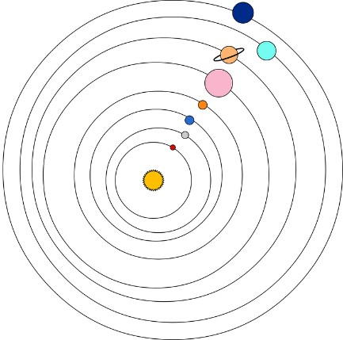
Gambar 2.1 Tata Surya

Virtual Reality
VR atau Virtual reality sebuah teknologi yang dapat membuat penggunanya memasuki dan berinteraksi di lingkungan maya (virtual). Dengan sistem VR ini pengguna dapat melakukan suatu aktivitas berkali-kali tanpa perlu takut merusak objek karena hanya berupa ilusi (Herlambang & Aryoseto, 2016)
Visual sebagai salah satu bagian dari teknologi informasi berbasis multimedia yang saat ini sedang berkembang adalah sebuah teknologi yang membuat pengguna dapat berinteraksi dengan suatu lingkungan yang disimulasikan oleh komputer (computer simulated environment), suatu lingkungan sebenarnya yang ditiru dari suatu lingkungan yang hanya ada dalam imaginasi dan mempunyai kelebihan memvisualisasikan keadaan atau obyek secara tiga dimensi dengan sudut pandang hingga 360 derajat .

Unity
Unity 3D merupakan tools yang digunakan dalam membuat objek 3D. Bahasa pemrograman yang digunakan yaitu C#, javascript, dan boo. Unity 3D dapat berjalan pada Windows, Mac, Xbox 360, Playstation 3, Wii, iPad, iPhone, serta Android [11]. Penggunaan Unity 3D dalam pembuatan aplikasi Android salah satunya digunakan pada aplikasi “Learning Media of Balinese Script Writing Based on Augmented Reality” yang dikembangkan oleh (Oka Sudana, Sarah Wulan Ayu, & Ni Kadek Ayu Wirdiani, 2016).
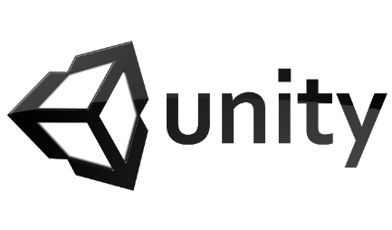
Gambar 2.2 Unity

Platform
Platform merupakan kombinasi antara sebuah arsitektur perangkat keras dengan sebuah kerangka kerja perangkat lunak. Kombinasi tersebut memungkinkan sebuah perangkat lunak dapat berjalan. Adapun jenis-jenis Platform diantaranya adalah: a) Arcade Games atau yang sering disebut ding-dong di Indonesia, biasanya berada di daerah/tempat khusus dan memiliki box atau mesin yang memang khusus di Design untuk jenis video Games tertentu dan tidak jarang bahkan memiliki fitur yang dapat membuat pemainnya lebih merasa “masuk” dan “menikmati”, seperti pistol, kursi khusus, sensor gerakan, sensor injakkan, dan setir mobil. b) PC Games, yaitu video Game yang dimainkan menggunakan Personal Computers. c) Console Games, yaitu video Games yang dimainkan menggunakan console tertentu, seperti Playstation 2, Playstation 3, XBOX 360, dan Nintendo Wii. d) Handheld Games, yaitu yang dimainkan di console khusus video Game yang dapat dibawa kemana-mana, contoh Nitendo DS dan Sony PSP. e) Mobile Games, yaitu yang dapat dimainkan atau khusus untuk mobile phone atau PDA. (Martono dan Teguh, 2015:24)

Android
Android adalah sebuah sistem operasi untuk perangkat mobile (Murtiwiyati & Glenn Lauren, 2013) berbasis linux yang mencakup sistem operasi, middleware dan aplikasi. Android menyediakan Platform terbuka bagi para pengembang untuk menciptakan aplikasi.
Android OS tidak terikat ke suatu brand smarphone saja, sudah ada beberapa vendor terkenal yang memakai Android pada produknya antara lain Samsung, Sony, Lenovo, HTC, dan sebagainya.
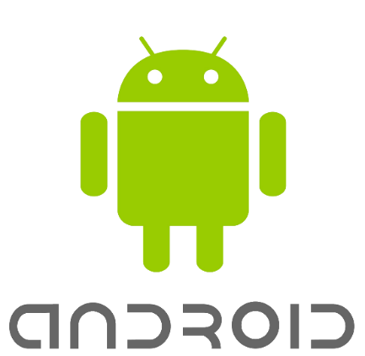
Gambar 2.3 Android

Android SDK
Perangkat pengembangan perangkat lunak yang memungkinkan pengembang untuk membuat aplikasi untuk Platform Android. SDK Android menyertakan proyek sampel dengan kode sumber, alat pengembangan, emulator, dan pustaka yang dibutuhkan untuk membangun aplikasi Android. Aplikasi ditulis menggunakan bahasa pemrograman Java dan dijalankan di Dalvik, mesin virtual khusus yang dirancang untuk penggunaan tersemat yang berjalan di atas Kernel Linux (Rakars, 2018).
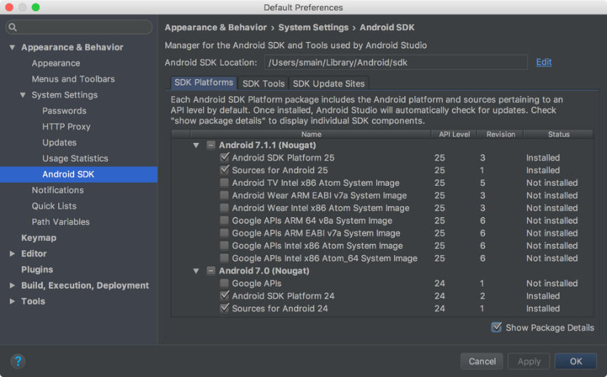
Gambar 2.4 Android SDK

Stereoscopic Display
Virtual reality mempunyai cara untuk memanipulasi otak agar kita seperti di dunia 3D. Salah satunya menggunakan Stereoscopic Display, yaitu dengan menampilkan display di setiap mata dengan sudut sedikit berbeda, yang digunakan untuk mensimulasikan depth atau jarak pandangan (Mullis, 2016).
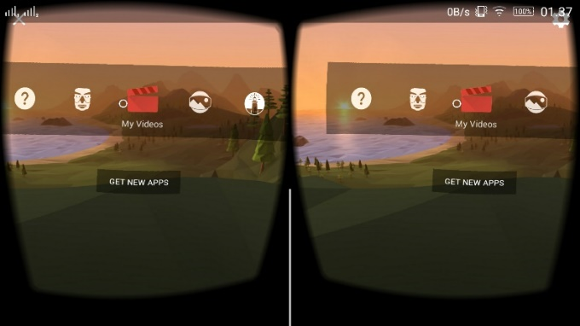
Gambar 2.5 Stereoscopic View

Gyroscope
Aplikasi Android dikembangkan menggunakan bahasa Java. Sampai sekarang, itu adalah satu-satunya pilihan Anda untuk membuat aplikasi dasar. Java adalah bahasa pemrograman yang sangat populer yang dikembangkan oleh Sun Microsystems (sekarang dimiliki oleh Oracle). Dikembangkan lama setelah C dan C++, Java menggabungkan banyak fitur canggih dari bahasa-bahasa yang kuat sementara menangani beberapa kelemahan mereka. Namun, bahasa pemrograman hanya sekuat library mereka. Library ini ada untuk membantu pengembang membangun aplikasi.
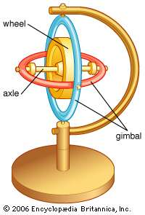
Gambar 2.6 Gyroscope

Virtual reality Headset
Virtual reality Headset adalah alat yang digunakan dikepala, yang mengizinkan pengguna untuk berinteraksi dengan lingkungan buatan dan melihatnya dengan tampilan First Person View (FPS). VR Headset merubah lingkungan pengguna dengan konten Virtual reality, seperti film, Game, atau lingkungan VR 360 derajat yang telah direkam sebelumnya yang memungkinkan pengguna untuk dapat bmelihat sekelilingnya seperti dunia nyata (Rouse, 2016).

Google Cardboard
Google Cardboard merupakan sebuah Platform Virtual reality yang dikembangkan oleh Google sebagai alat untuk memasangkan smartphone sehingga menjadi sebuah VR Headset. Sesuai dengan namanya, Google Cardboard tersebut didesain dan dibuat dengan berbahan dasar kardus yang dapat dirakit sendiri sehingga berfungsi sebagai VR Headset dengan menggunakan smartphone.
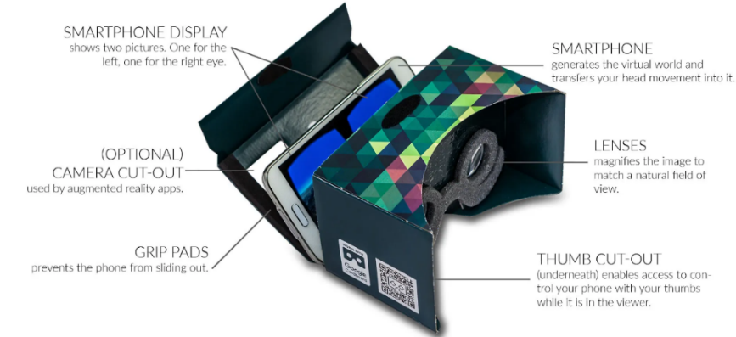
Gambar 2.7 Google Cardboard

Google Cardboard SDK
SDK (Software Development Kit) merupakan sekumpulan perangkat lunak yang digunakan untuk pengembangan aplikasi untuk perangkat atau sistem operasi tertentu. Sebuah SDK biasanya mencakup integrated development environment (IDE), yang berfungsi sebagai interface pemrograman (Christensson, 2010). Cardboard SDK diberikan secara gratis oleh Google agar developer dapat membuat aplikasi Virtual reality, Cardboard SDK dapat digunakan untuk sistem operasi Android dan iOS pada smartphone.
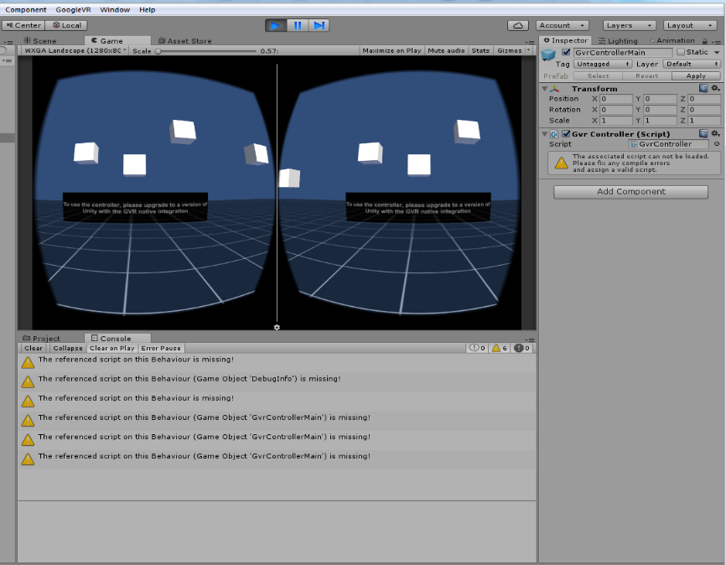
Gambar 2.8 Google Cardboard

Game Controller
Setiap permainan memerlukan sebuah perantara yang yang disebut sebagai Game Controller untuk menciptakan interaksi didalamnya. Game Controller merupakan sebuah perangkat yang digunakan dalam memberikan perintah ke dalam suatu permainan. Keberadaan sebuah Game Controller sangat penting dalam sebuah permainan, karena Game Controller memberikan perintah untuk menggerakkan suatu objek, mengeluarkan senjata, dan hal-hal lainnya yang ada didalam sebuah permainan. Biasanya Game Controller dirancang sedemikian rupa untuk memudahkan pemain dalam melakukan interaksi di dalam permainan. (Sethi, 2005) Game Controller dapat berupa: (Dark Watcher, 2016)

Joystick Controller
Joystick Controller merupakan salah satu Controller pertama yang diciptakan untuk memainkan video Game. Berbeda dengan D-Pad yang hanya memiliki empat directional movement, Joystick Controller memiliki delapan directional movement.

D-pad Controller
D-Pad Controller merupakan salah satu Game Controller yang menjadi dasar dari Controller yang ada sekarang ini.

Wireless Controller
Wireless Controller merupakan Game Controller yang tidak memerlukan kabel untuk dihubungkan ke console Game. Pemain dapat dengan bebas bermain dimana saja selama masih didalam jangkauan frekuensi dari Controller ini.

Touch Screen
Touch screen umumnya digunakan pada perangkat mobile, seperti ponsel dan Tablet PC. Penggunaan touch screen sangat mudah karena pengguna hanya perlu menyentuh layar dari perangkat yang mereka miliki untuk melakukan interaksi apapun. Controller lain tidak dapat melakukan hal seperti swipe, shake, dan sebagainya karena hal tersebut hanya dapat dilakukan dengan touch screen.

Photoshop
Adobe Photoshop adalah salah satu software untuk mengolah foto atau pun gambar. Dengan adobe Photoshop kita dapat memperbaiki dan mempercantik foto yang ingin kita cetak dengan menambahkan efek dalam foto tersebut, sehingga foto yang biasa menjadi sebuah foto dengan tampilan yang berbeda dan menarik. Agung, (2011 : 2)

Gambar 2.9 Photoshop

Blender
Blender adalah perangkat lunak sumber terbuka grafika komputer 3D. Perangkat lunak ini digunakan membuat film animasi, efek visual, model cetak 3D, aplikasi 3D interaktif dan permainan video. Blender memiliki beberapa fitur termasuk pemodelan 3D, penteksturan, penyunting gambar bitmap, penulangan, simulasi cairan dan asap, simulasi partikel, animasi, penyunting video, pemahat digital, dan rendering.

Gambar 2.10 Blender

Flowchart
Flowchart adalah tipe diagram yang merepresentasikan suatu algoritma, alur kerja atau proses. Diagram alur Menunjukkan langkah-langkah sebagai kotak berbagai jenis, dan pesanan mereka dengan menghubungkan kotak-kotak dengan panah. Representasi diagram ini mengilustrasikan model solusi untuk masalah yang diberikan. Flowchart digunakan dalam menganalisis, mendesain, mendokumentasikan, atau mengelola suatu proses atau program di berbagai bidang (Pahlevy. 2010).
Berikut adalah beberapa simbol yang digunakan menggambar suatu Flowchart:

Tabel 2.1 Flowchart
Komponen | Keterangan
 | Terminal, sebagai awal (start) dan akhir (end) suatu bagan alir.
 | Proccess, sebagai himpunan penugasan yang akan dilaksanakan secara berurutan.
 | Input/Output, sebagai memasukkan data atau menampilkan data
 | Decission, sebagai cabang untuk memutuskan arah percabangan sesuai kondisi yang dipenuhi
 | Predefined Process, digunakan untuk Menunjukkan suatu operasi yang rinciannya ditunjukkan di tempat lain
 | Connector, sebagai penghubung apabila bagan alir terputus, contoh pergantian halaman.
 | Flowline, sebagai penunjuk arah proses

